**Tugas Kelompok 1**

**NFA pada Lampu Lalu Lintas**

**IF2220 Teori Bahasa Formal dan Otomata**

**Semester II 2013/2014**

Disusun Oleh :

Ichwan Haryo Sembodo/13512008

Muhammad Yafi/13512014



**Program Studi Teknik Informatika - Institut Teknologi Bandung**

**Jl. Ganesha 10, Bandung 40132**

1. Deskripsi Soal

Terdapat sebuah sistem lampu lalu lintas pada sebuah persimpangan. Sistem tersebut mengatur empat lampu lalu lintas yang ada pada persimpangan seperti dapat dilihat pada gambar.

utara

Beberapa aturan yang ada pada pengaturan lampu lalu lintas tersebut adalah:

* Lamanya lampu merah untuk mobil yang melaju lurus adalah 120 detik. Setelah lampu merah menyala selama 5 detik pada sebuah arah, maka lampu hijau pada arah yang bersilangan akan menyala.
* Pada dasarnya, lama dan jenis lampu yang menyala adalah sama untuk arah vertical atau horizontal, artinya ketika lampu arah utara adalah hijau maka lampu arah selatan juga hijau. Namun khusus untuk mobil dari arah timur, ada lampu merah tambahan untuk mobil yang belok ke arah utara. Lampu merah ini akan menyala ketika lampu hijau arah timur sudah menyala selama 30 detik. Sehingga lampu hijau arah barat baru akan menyala 5 detik setelah lampu merah tambahan tersebut menyala
* Pada lampu lalu lintas arah utara dan selatan, selain karena durasi waktu, lampu merah juga dapat menyala 20 detik setelah ada pejalan kaki yang menekan tombol menyebrang
* Sedangkan pada lampu lalu lintas arah timur dan barat, selain karena durasi waktu, lampu merah juga dapat menyala jika jumlah antrian pada jalan di arah utara atau selatan adalah >= 2 kali dibanding jumlah antrian pada jalan di arah timur dan barat, serta jumlah antrian arah utara atau selatan > 10 mobil.
* Sebelum lampu hijau menyala (pada semua arah), lampu kuning akan menyala selama 10 detik

1. Analisis Permasalahan
   1. Input Simbol

Input simbol yang digunakan dalam NFA adalah :

* *Tunggu X detik*, di mana X adalah suatu nilai. Artinya untuk berpindah state, harus menunggu selama X detik.
* *Penyebrangan,* digunakan untuk “memaksa” lampu merah pada sisi utara dan selatan sehingga pejalan kaki dapat menyebrang.
* *Sisa waktu*, digunakan untuk menentukan apakah setelah pejalan kaki selesai menyebrang, lampu merah pada sisi utara dan selatan kembali ke hijau atau tetap pada posisi merah.
* *Queue overflow*, digunakan untuk “memaksa” lampu merah pada sisi timur dan barat jika antrian pada sisi utara dan selatan >= 2 kali antrian timur dan barat, serta jumlah antrian utara atau selatan > 10 mobil.
* *Tambah mobil pada posisi X*. X adalah jalan (utara, timur, selatan, atau barat). Input ini tidak ada dalam diagram automata namun mempengaruhi automata secara tidak langsung (akan dijelaskan kemudian)

*Catatan :* Input symbol yang diberikan ke pengguna program hanya **tambahkan mobil** dan **penyebrangan**.

* 1. State

Sebuah state direpresentasi dengan string A1A2A3A4 – A5

Dengan :

Ai є {M,K,H}

A1 : status lampu pada jalan utara.

A2 : status lampu pada jalan timur.

A3 : status lampu pada jalan selatan.

A4 : status lampu pada jalan barat.

A5 : status lampu pada jalan timur (yang akan belok ke utara).

* 1. Asumsi yang digunakan

Start state yang digunakan adalah KMKM-M.

Pada start state, semua kendaraan diminta berhenti. Dalam hal ini, dipilih state di mana lampu utara dan selatan dalam kondisi **akan** menjadi hijau sedangkan lampu timur dan barat dalam kondisi merah.

Final state yang digunakan adalah state yang memiliki pergerakan mobil minimal pada satu sisi. Digunakan final state HMHM-M, MHMM-H, dan MHMH-M. Intinya adalah harus ada lampu hijau yang menyala pada salah satu sisi. Hal ini dimaksudkan untuk mengenali bahwa kondisi yang diterima oleh otomata adalah kondisi yang ada lampu hijau menyala pada salah satu sisi. Ada antrian mobil yang bergerak (tidak semua sisi berhenti)

Lampu merah menyala dalam 120 detik. Artinya adalah dalam 120 detik, lampu merah sudah harus berubah menjadi hijau. Contohnya adalah misalkan sekarang kita ada di KMKM-M. Pada state ini, lampu timur dan barat baru saja merah. State di mana lampu timur berubah menjadi hijau MHMM-H (pengingat : lampu barat tidak hijau bersamaan dengan lampu timur karena adanya lampu hijau ke kanan pada lampu timur). Artinya, dari KMKM-M menuju MHMM-H, total waktu harus 120 detik. Dari diagram transisi dapat dilihat total waktu dari KMKM-M ke MHMM-H adalah 5 + 105 + 5 + 5 = 120 detik.

* 1. Fungsi transisi

Fungsi transisi yang digunakan pada otomata adalah sebagai berikut.

* + 1. Menunggu lampu hijau menyala setelah lampu merah pada arah bersilangan menyala selama 5 detik. δ(A,tunggu 5 detik) = B. Daftar tuples dari <A,B> pada fungsi ini adalah {<KMKM-M,HMHM-M> , <MKMM-M, MHMM-H> , <MHMK-M,MHMH-M>}
    2. Mengubah lampu hijau menjadi lampu merah pada arah berlawan menyala setelah lampu kuning menyala pada arah sekarang. Hal ini dilakukan selama 5 detik. δ(A,tunggu 5 detik) = B dengan <A,B> adalah salah satu dari {<KHKH-M, KMKM-M>, <HKHM-M,MKMM-M>, <MHMK-H,MHMK-M> }
    3. Mengubah lampu merah menjadi lampu kuning. Hal ini dilakukan 10 detik sebelum lampu hijau menyala. 5 detik setelah state ini, lampu hijau pada arah bersilangan menjadi merah. Kemudian, 5 detik setelahnya lampu kuning pada arah sekarang akan berubah menjadi hijau (total 5 + 5 = 10 detik). Lamanya transisi pada state ini bergantung pada total waktu yang ditempuh lampu merah.

δ(HMHM-M,tunggu 105 detik) = HKHM-M. Perhatikan bahwa lampu timur dan barat akan diubah menjadi hijau (dengan mengubahnya memakai kuning terlebih dahulu). Lampu merah pada timur dan barat dimulai pada KMKM-M dan berakhir pada MHMM-H. Total waktu dari KMKM-M dan MHMM-H harus 120 detik. Karena 5 detik sudah dipakai masing-masing pada KMKM-M => HMHM-M, HKHM-M => MKMM-M, MKMM-M => MHMMH, maka HMHM-M => HKHM-M memiliki 120 – 5 – 5 – 5 = 105 detik.

Cara yang sama berlaku untuk δ(MHMM-H,25 detik) = MHMK-H dan δ(MHMH-M,75 detik) = KHKH-M.

* + 1. Kondisi di mana ada yang menekan tombol penyebrangan. Input simbol dilambangkan dengan ε-transition karena status lampu hijau pada utara dan selatan akan langsung berubah menjadi merah. Tombol penyebrangan hanya dapat ditekan ketika lampu hijau menyala pada utara dan selatan dan lampu merah menyala pada sisanya. δ(HMHM-M, ε) = MMMM-M
    2. Kondisi setelah menyebrang. Ketika tombol penyebrangan ditekan, automaton harus menyimpan sisa waktu lampu hijau pada arah utara dan selatan. Jika sisa waktu tersebut >= 20 detik, maka lampu pada arah utara dan selatan dapat hijau kembali sedangkan jika sisa waktu tersebut < 20 detik, lampu pada arah utara dan selatan tidak hijau kembali.

δ(MMMM-M,tunggu 20 detik) = HMHM-M jika sisa waktu hijau >= 20 detik.

δ(MMMM-M,tunggu 20 detik) = MKMM-M jika sisa waktu hijau < 20 detik.

* + 1. Tunggu p detik. Tunggu p detik ini terjadi apabila dilakukan penekanan tombol penyebrangan dan terdapat sisa waktu >= 20 detik. Tunggu p detik (p adalah sisa waktu) dirumuskan sebagai p = sisa_waktu_awal – 20 detik.
    2. Queue overflow terjadi di mana jumlah antrian pada sisi utara atau selatan > 10 mobil dan jumlah antrian pada sisi utara atau selatan >= 2 kali jumlah antrian pada sisi timur dan barat. Lampu arah timur dan barat “dipaksa” merah. Kasus ini dilambangkan dengan ε-transition. δ(A, ε) = B. A adalah seluruh kemungkinan di mana lampu hijau pada arah timur atau barat menyala A anggota dari{MHMM-H, MHMK-H, MHMK-M,MHMH-M,KHKH-M} sedangkan B adalah KMKM-M.
  1. Diagram transisi

Diagram transisi yang digunakan dapat dilihat pada gambar di bawah. Penjelasan dari diagram tersebut (fungsi transisi dan state) sudah dijelaskan pada poin-poin di atas.

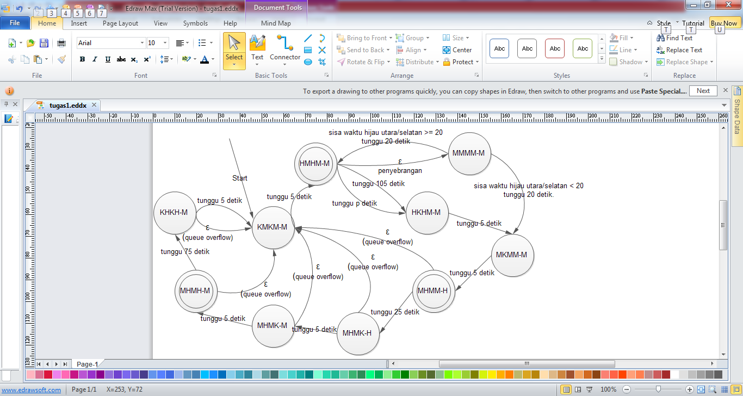

1. Kesimpulan dan Saran

NFA dengan ε-transition dapat digunakan untuk memodelkan lampu lalu lintas. Tujuan dibuatnya NFA adalah memberi gambaran teknis tentang sistem. Selain itu, NFAmemudahkan aliran state dan input sehingga nantinya memudahkan pembuatan program.